◆◇◆◇◆◇◆◇◆◇杉並消防防災マガジン【Vol.49(2009.7.1)】◆◇◆◇
～皆さんこんにちは、杉並消防防災マガジンです～
杉並消防署 電話番号 03－3393－0119
◇◆◇◆◇◆◇◆◇◆◇◆◇◆◇◆◇◆◇◆◇◆◇◆◇◆◇◆◇◆◇◆◇◆◇◆◇
----------------------------------------------------------------------
◎ 杉並消防署からのお知らせ
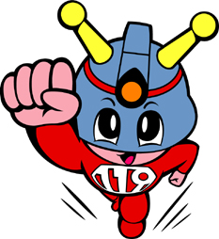

梅雨が明けて暑さが本格的になるこれからの季節は、水に接する機会が多くなり、海・河川などでの水による事故、屋外での活動に伴う熱中症が増える時期でもあります。水の事故や熱中症を防ぐために、次のような点に注意して、楽しい夏を過ごしましょう。

１ 水の事故を防ごう
東京消防庁管内で、過去３年間において７月、８月の２か月間に発生した水の事故の多くは、河川・池、海およびプールで発生しています（表１参照）。

表１ 事故の発生場所別搬送状況 （７、８月中） （人）
 | 河川・池 | 海 | プール | その他 | 合計
平成２０年 | １４ | ２ | １ | １１ | ２８
平成１９年 | １６ | ２ | ３ | ２ | ２３
平成１８年 | １５ | ６ | １ | １ | ２３

病院へ搬送された方の初診時の程度別をみると、重症以上が約７割です（平成２０年中）。水の事故は生命の危機に直結していることがわかります（表２参照）。

表２ 初診時程度別状況 （７、８月中） （人）
 | 死亡 | 重篤 | 重症 | 中等症 | 軽症 | 合計
平成２０年 | ７ | １２ | １ | ５ | ３ | ２８
平成１９年 | ２ | ９ | １ | ６ | ５ | ２３
平成１８年 | ６ | ７ | ４ | ４ | ２ | ２３

年齢別でみると、事故は特定の年代に集中しているわけではありません。水の事故を防ぐためには、年齢に関わらず注意が必要です（表３参照）。

表３ 年齢別状況（７、８月中） （人）
 | １０歳  未満 | １０歳代 | ２０歳代 | ３０歳代 | ４０歳代 | ５０歳代 | ６０歳代 | ７０歳代以上 | 合計
平成２０年 | ３ | ４ | １ | ２ | ５ | ４ | ４ | ５ | ２８
平成1９年 | ４ | ４ | ２ | ３ | ２ | ３ | １ | ４ | ２３
平成１８年 | ３ | １ | １ | ２ | ２ | ２ | ８ | ４ | ２３

水の事故で重症以上となった事例（平成２０年中）
事例① 河川敷で遊んでいたところ、川で溺れたもの。 【１０歳代男性】

事例② 市立体育館内のプールで水泳中、溺れたもの。 【７０歳男性】

このような水の事故を防止するには、周囲にいる人や家族が次のような点に注意することが大切です。

海や河川、プールでは…

- 小さい子供からは目を離さないようにし、遊泳中や水遊び中は大人が付き添う。
- 飲酒後や体調がすぐれないときは、遊泳を行わない。
- 海、河川では、気象状況に注意を払い、天候の変化に応じ遊泳や川岸等でのキャンプを中止するといったことも配意する。
- 磯釣りや海上でのレジャーを楽しむときは、ライフジャケットを着用する。

① 付近にいる人に知らせ、助けを求め、救助に向かう。
- 付近に大声で助けを求めるとともに、１１９番通報と必要によりＡＥＤ（自動体外式除細動器）の搬送依頼も併せて行う。
- ロープや浮き輪などを投げるか、長い棒を溺れている人に差し出し救助する。
〈ポイント〉泳いで溺れている人のところへ向かうのは、最後の手段です。

② 水の中から引き上げ、普段どおりの息がなければ直ちに人工呼吸を行う。
- 反応がなければ、頭部後屈あご先挙上法（※）で気道確保を行う。
- 普段どおりの息の有無を確認し、普段どおりの息がなければ人工呼吸を実施する。
- 口対口の人工呼吸がためらわれる場合、感染防止用の人工呼吸用具がない場合及び血液や嘔吐物などにより感染危険がある場合は人工呼吸を行わず、胸骨圧迫をただちに開始します。
〈ポイント〉人工呼吸は、水を吐かせてからと考える必要はありません。直ちに実施してください。もし、水を吐いたら顔を横に向け口の中をきれいにしてあげてください。
※ あご先を持ち上げるようにしながら、頭部を後ろに反らせる。

③ 胸骨圧迫と人工呼吸を行う。
- ２回の人工呼吸後、直ちに３０回の胸骨圧迫を実施する。
- 以後、人工呼吸2回、胸骨圧迫３０回のサイクルで実施する。
（Ｐ４ 表6に詳細を掲載しています。）

④ ＡＥＤが到着したら、ＡＥＤの装着を行う。
- 胸部が濡れていたら、タオルで水分を拭き取る。

人工呼吸や胸骨圧迫、ＡＥＤの操作方法を学びたい方は、最寄りの消防署にご連絡ください。

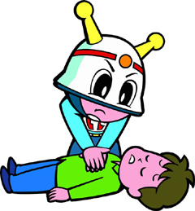

２ 熱中症を防ごう
東京消防庁管内で、平成２０年中の７、８月の２か月間において発生した熱中症の状況です。昨年は８９８人以上の方が救急搬送されています。
病院へ搬送された方の初診時の程度は、約６割が軽症ですが、重症以上となっている方もおり、十分な注意が必要です（表４参照）。

表４ 平成２０年7、８月中の初診時程度別状況 （人）
程度 | 死亡 | 重篤 | 重症 | 中等症 | 軽症 | 合計
人数 | ０ | １３ | ４１ | ３１６ | ５２８ | ８９８
次の表は、昨年の熱中症発生状況を年齢別に表したものです。熱中症は年齢を問わず発生しやすいことがわかります（表５参照）。

表５ 平成２０年中の年齢別状況 (人)
年齢 | 10歳  未満 | １０歳代 | ２０歳代 | ３０歳代 | ４０歳代 | ５０歳代 | ６０歳代 | ７０歳代  以上 | 合計
人数 | ２３ | １４６ | １１６ | １００ | ８５ | ９４ | ９２ | ２４２ | ８９８

熱中症で重症以上となった事例（平成２０年中）
事例① サッカーの練習中に気持ちが悪くなった。【１０歳代男性】
事例② ラグビーの試合中に言動がおかしくなった。【２０歳代男性】
事例③ 自宅居室内で意識障害となった。【３０歳代女性】
マンション屋内で作業中、倒れたもの。【３０歳代男性】
事例④ 新聞配達中に意識もうろうとし、倒れた。【５０歳代男性】
事例⑤ 自転車を押しながら歩行中、意識もうろうとなった。【６０歳代男性】

熱中症は、長時間炎天下でスポーツ等をしていたことで発症する場合や直接日光に当たっていなくても、室内で風通しが悪く湿度の高い場所（高温多湿）にいたことで発症する場合があります。

① 屋外で活動するときは
- 外出時は、なるべく帽子や日傘で直射日光を避ける。
- こまめに休憩し、水分補給をする。
- 炎天下や非常に暑い場所では、長時間の作業やスポーツを避ける。
② 室内では
- 窓際等の日当たりのよい場所を避ける。
- 風通しをよくして、高温多湿にならないように気をつける。
- 動いていなくても、スポーツドリンク等の水分の補給を心がける。

- 風通しの良い日陰や冷房の効いている場所に移動する。
- 衣服をゆるめて、体を楽にする。
- 冷たい水で冷やしたタオルを脇の下や足の付け根におき、体を冷やす。
- 自分で飲めるようなら、スポーツドリンクや薄い食塩水（500ｍｌに１ｇの割合）を飲ませる。ただし、意識障害などがあり、自力で飲めそうもない場合は無理に水分補給をする必要はありません。
- 意識がもうろうとしたり、高熱となった場合などは、早めに医療機関で受診する。
暑さの中で少しでも体調不良を感じたら、無理をしないようにしましょう。

３ 応急手当の方法について
人工呼吸の吹き込み時間、胸骨圧迫（従来の心臓マッサージ）と人工呼吸の実施回数の比率などは、年齢によって異なります（表６参照）。
詳しい内容につきましては、東京消防庁ホームページ（http://www.tfd.metro.tokyo.jp）をご覧ください。
また、前回の講習修了後３年が経過されている方や応急手当講習を受けたことのない方は、これを機会に受講し、尊い命を救うために応急手当の方法を身につけましょう（表７参照）。
心肺蘇生人工呼吸胸骨圧迫対 象実施回数の比率吹き込み量吹き込み
時間吹き込み回数圧迫位置圧迫法圧迫の強さテンポ成 人
（８歳以上）胸骨圧迫 ３０回：
人工呼吸
２回胸の上がりが見える程度の量約１秒2回乳頭と乳頭の真ん中両手４～５㎝約１００回
／分小 児
（１歳以上８歳未満）両手又は片手胸の厚さの
１／３乳 児
（１歳未満）上記より指1本足側２指備 考 応急手当（心肺蘇生とAEDの手順）は、救急隊に引き継ぐか、何らかの応答や目的のある仕草（例、嫌がるなどの体動）が出現するか、普段どおりの息をしはじめるまで続けます。
表６ 年齢区分における心肺蘇生

表７ 主な応急手当講習の種別
講習の種別 | 講習内容
普通救命講習  （３時間） | 心肺蘇生（ＡＥＤを含む成人に対する方法）を中心に学ぶコース
普通救命（自動体外式除細動器業務従事者）講習  （４時間） | 普通救命講習の内容にＡＥＤの知識の確認と実技の評価が加わったコース
上級救命講習  （８時間） | ＡＥＤを含む救命手当のほかに、けがの手当や搬送方法を学ぶコース
応急手当普及員講習  （２４時間） | 普通救命講習、普通救命（自動体外式除細動器業務従事者）講習の指導要領を学ぶためのコースです。
○ 講習内容をマスターした方には、認定証を交付します。

○ 講習に関する問い合わせ先
- 東京消防庁管内の消防署、消防分署、消防出張所

- 財団法人東京救急協会
〒102－００８３ 千代田区麹町一丁目１２番 麹町合同庁舎内
電 話 ０３（５２１６）９９９５
講習受付 ０３（５２７６）０９９５（平日午前９時～午後４時）

- 東京消防庁ホームページ（http://www.tfd.metro.tokyo.jp）
（ホームページ内を以下のメニューに沿って進んでください。）
⇒「試験・講習」⇒「応急手当講習」

４ バイスタンダー（その場に居合わせた人）奏効事例について
実際にバイスタンダーが救命処置を行い、尊い命を救った事例を紹介します。
【事 例】
電車内で、５０歳代の男性が倒れました。普段どおりの息をしていなかったため、乗客が直ちに心肺蘇生を実施しAEDを使用しました。AEDによる電気ショックが必要な状態であったため電気ショックを実施した結果、救急隊が到着した時には呼吸と脈拍が再開していました。

このように緊急の事態に遭遇した場合、適切な応急手当が実施できるように、日頃から応急手当に関する知識、技術を身につけておくことが大切です。
５ 救急車の適正な利用について
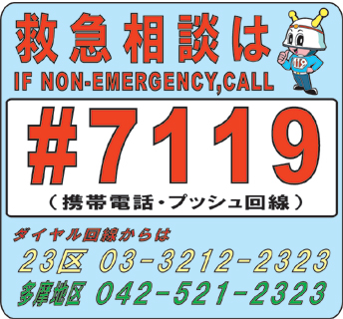
救急出場が増えると、救急車が到着するまでに時間がかかり、「救える命」が救えなくなる可能性もあります。救急車は真に緊急性のあるときに利用するものです。また、救急車は皆さんの共有の財産であり、適正に利用していただくことが大切です。

（１）東京消防庁救急相談センター
急な病気やケガをした場合に、「救急車を呼んだほうがいいのかな？」、「今すぐ病院に行ったほうがいいのかな？」など迷った際の相談窓口として、「東京消防庁救急相談センター」を開設しています。東京消防庁救急相談センターでは、これらの相談に相談医療チーム（医師、看護師、救急隊経験者等の職員）が、２４時間・年中無休で対応しています。

救急相談センター業務内容（平成19年6月1日運用開始）
救急車を呼んだ方がいいのかしら？


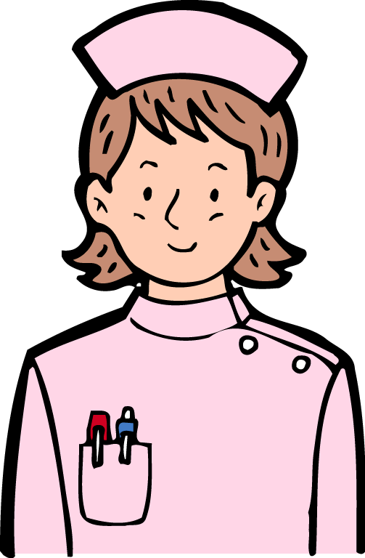
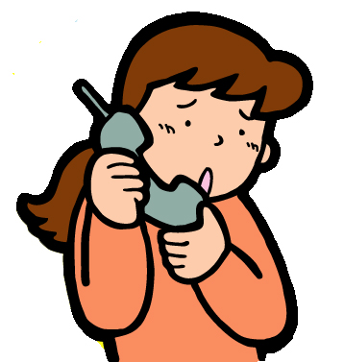

医療機関案内
・ 症状に基づく、緊急性の有無のアドバイス
・ 受診に関する
アドバイス
・ 応急手当に関する
アドバイス
緊急性なし

受付電話番号
＃７１１９
救急相談
救急車で搬送
緊急性あり
救急相談医
・相談業務における医学的判断プロセスの監督と最終決定
救急相談看護師
・救急相談への対応
救急相談通信員
・電話の受付
・医療機関の案内
福祉保健局等の窓口を案内
救急相談以外
の相談
病院に行ったほうがいいか教えてほしい！

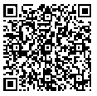
・その他の医療機関案内について
緊急性なし

医療機関案内については、前記の救急相談センターのほかに、下記の
機関でも同様のサービスを行っています。
○最寄りの消防署や消防分署、消防出張所
○東京消防庁ホームページ （http://www.tfd.metro.tokyo.jp）
○東京消防庁モバイルホームページ
（http://www.tfd.metro.tokyo.jp/mob）
モバイルホームページへは上の二次元コードからもアクセスできます。
○東京都医療機関案内サービス
（通称：ひまわり 電話番号：０３－５２７２－０３０３）

他にも、区市町村によっては、独自に夜間・休日診療体制を実施している区域もあります。自治体の広報誌又はそのホームページ等でお知らせしていますので、あらかじめ休日診療病院等の所在地・道順・電話番号などを確認しておきましょう。

（２）患者等搬送事業者の搬送サービスの利用について
病院から他の病院への転院搬送や入院、退院、通院等の際に寝台や車椅子で移動が必要なときは、東京民間救急コールセンターにお問い合わせください。
東京民間救急コールセンターでは、最寄りの民間患者搬送サービス（患者等搬送用自動車・サポートCab）を案内しています。搬送費用は有料となります。

０５７０－０３９－０９９
ＰＨＳやＩＰ電話などからは、つながらない場合があります。その場合は
０３－３２６２－００３９ におかけ直しください。（受付時間：9時～17時・年中無休）

＜コールセンターに電話の際は、以下の事項を伝えてください。＞
- 転院、通院、入退院等、患者等搬送用自動車の利用目的
- 出発地及び目的地の場所
- 患者等搬送用自動車を利用する日時（当日でも予約可能です。）
- 申し込みをした方の名前と電話番号
（この後、最寄りの事業者から確認の電話連絡が入ります。）

＜こんな時に利用されています＞
- 病院や診療所への通院、転院
- 入退院、一時帰宅
- 自宅から駅、空港への搬送

- 福祉施設への搬送
- リハビリ、温泉施設等への搬送

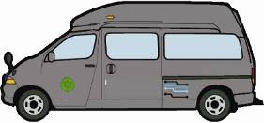

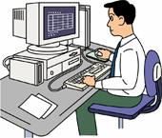
コールセンター
受 付
9時～17時
年中無休
寝台（ストレッチャー）や車椅子のままご利用される場合など

（救命手当の技能を持つ運転手が乗務するタクシー）
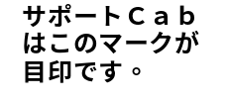
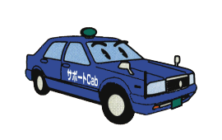

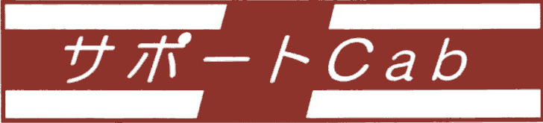

６ 救急搬送トリアージの本格運用について
（１）背景・経過等
救急出場件数の増加に伴い、救急車の現場到着時間も延伸しており、こうした救急需要対策の一環として、救急現場における緊急度、重症度に応じたトリアージ制度導入の必要性や方向性が示されました。これに基づき、「救急現場において、出場した救急隊の容態観察により、明らかに緊急性がなく、救急車による搬送の要否が判断できる基準」の策定について検討した結果、検証を経て救急搬送トリアージシートが作成されました。当該シートを用い、平成２１年４月１日から本格的な運用を実施しています。

（２）救急搬送トリアージの概要
救急搬送トリアージ基準により、緊急性が認められないと判断された事案については、自らの受診を促し傷病者の同意を前提に不搬送とすることで、早期の再出場体制を確保します。

１１９番通報受信
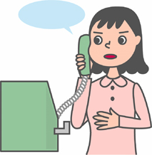
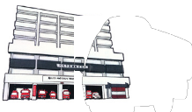
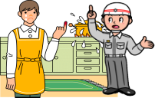
１１９番通報
出 場 指 令
救急搬送トリアージの概要
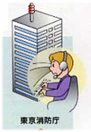

従来どおり出場
出場
緊急性が認められる。
救急現場
【現場処置】
緊急性が認められない。
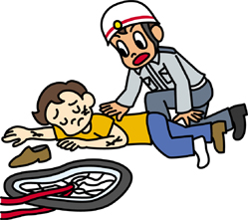
緊急度判断（救急搬送トリアージ）
基準の適用

※基準の適用に際しては、必要に応じ救急隊指導医との連携を図ります。

自力受診をお願いしております。必要により、医療機関案内、東京民間救急コールセンターを紹介します。

同 意 無 し
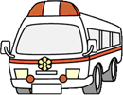
同 意 あ り
医療機関情報提供
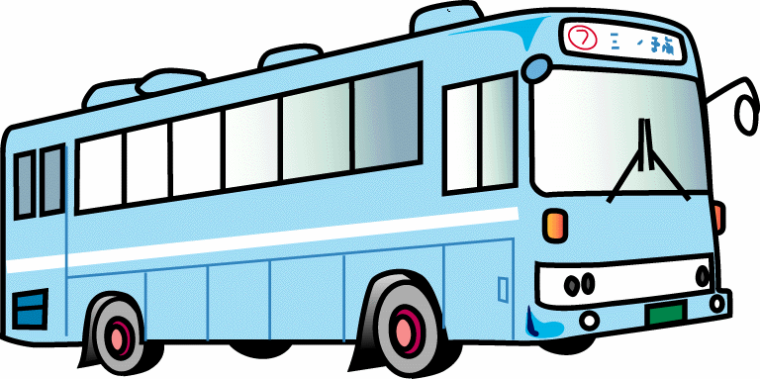

自家用車、公共交通機関等

救 急 搬 送
自力受診
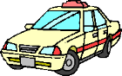
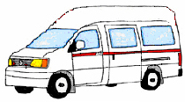
サポートＣａｂ
東京民間救急
コールセンター
患者等搬送用自動車
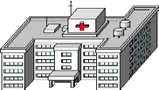
東京消防庁
救急相談センター

東京民間救急コールセンターでは、患者等搬送用自動車、サポートCabを案内しています。
医療機関

7 花火による事故を防ごう
（１）花火による火災の発生状況
季節も夏に近づき、花火の季節がやってきます。みなさんも花火で遊んだ楽しい思い出があるのではないでしょうか。
しかし、花火の原料は火薬であり危険が伴います。毎年、誤った取扱い方法による事故が絶えません。
花火による事故をなくすために、種類や火薬量に応じて作られた「使用上の説明書」をよく読んで正しく取り扱いましょう。

表８ 花火による火災の年別発生状況

年 別 | 花火による火災件数 |  |  |  |  |  |  |  |  |  | 焼損床面積（㎡） | 損害額（千円） | 死 者 | 負傷者
年 別 | 合 計 | 建 物 火 災 |  |  |  |  | 車 両 | 船 舶 | 林 野 | その他
年 別 | 合 計 | 小 計 | 全 焼 | 半 焼 | 部分焼 | ぼ や
２０年 | 34 | － | － | － | － | － | 1 | － | － | 33 | － | 9 | － | －
１９年 | 34 | 5 | － | － | 3 | 2 | － | － | 1 | 28 | － | 104 | － | 1
１８年 | 34  (1) | 4  (1) | － | － | － | 4  (1) | 1 | 1 | － | 28 | － | 1,041 | － | 3
１７年 | 48 | 4 | 1 | － | － | 3 | 1 | － | 1 | 42 | 247 | 11,035 | － | 3
１６年 | 60 | 5 | － | 1 | 1 | 3 | － | － | － | 55 | 50 | 9,834 | － | 5

注（ ）内は専門業者による花火等での火災を内数で示したものです。

表９ 平成２０年中の花火による火災の月別発生状況

花火の分類 | 合計 | 1月 | 2月 | 3月 | 4月 | 5月 | 6月 | 7月 | 8月 | 9月 | 10月 | 11月 | 12月
合計 | 34 | - | - | - | ３ | 5 | 2 | 14 | 6 | 3 | - | - | 1
炎、火の粉又は火花を出す花火 | 11 | - | - | - | - | 1 | 1 | 5 | 2 | 2 | - | - | -
飛しょうする花火 | 9 | - | - | - | 1 | 2 | - | 4 | 2 | - | - | - | -
打ち上げ花火 | 8 | - | - | - | 1 | １ | - | 3 | 2 | - | - | - | 1
煙を出す花火 | 2 | - | - | - | - | 1 | - | 1 | - | - | - | - | -
回転する花火 | 2 | - | - | - | 1 | - | - | - | - | 1 | - | - | -
爆発音を出す花火 | １ | - | - | - | - | - | 1 | - | - | - | - | - | -
不明 | 1 | - | - | - | - | - | - | 1 | - | - | - | - | -

表１０ 平成２０年中の花火による火災の行為者の年齢状況

花火の分類 | 合計 | 行為者の年齢 |  |  | 不 明
花火の分類 | 合計 | 13歳未満 | 13歳以上  16歳未満 | 16歳以上 | 不 明
合計 | 34 | 5 | 4 | 3 | 22
炎、火の粉又は火花を出す花火 | 11 | 3 | - | 3 | 5
飛しょうする花火 | 9 | - | 2 | - | 7
打ち上げる花火 | 8 | 1 | 1 | - | 6
煙を出す花火 | ２ | 1 | 1 | - | -
回転する花火 | ２ | - | - | - | ２
爆発音を出す花火 | 1 | - | - | - | 1
不明 | 1 | - | - | - | 1

表１１ 平成２０年中の花火にかかわる救急搬送状況（速報値）

傷病名 | 部位別 | 年齢別傷者発生状況
熱傷････････３名 | 上肢･････････２名  下肢･････････１名 | ０歳～ ５歳･･････１名  ６歳～１４歳･･････１名  ２０歳～２９歳･･････１名
異物の混入････１名 | 眼･････････１名 | １０歳～２０歳･･････１名

（２）花火による火災事例

事例１ 花火の火の粉が飛散し、公園の雑草に着火した火災
出火月等：８月 １９時ごろ
被害状況：下草（雑草）１５０㎡、植木５０本焼損
概 要：高校生２人が公園内で花火をしていたところ、火の粉が植込み内に飛散し、雑草に着火し出火したものです。
教 訓：花火で遊ぶ際は、使用上の説明書をよく読んで注意事項を必ず守り、周囲に可燃物がないことを確認し正しく取り扱いましょう。さらに、消火の準備をして、確実に火を消してから廃棄することが必要です。

事例２ おもちゃ花火を虫除け目的で使用したため発生した火災
出火月等：６月 ６時ごろ
被害状況：フェンス１、ごみくず若干焼損
概 要：居住者が住宅敷地内で虫除け目的としておもちゃ花火を使用した際、火の粉がフェンス際のごみくず上に飛散して着火したものです。
教 訓：花火をするときは、花火に書いてある注意事項をよく読み、目的以外の用途での使用や、不用意に火のついた花火を燃えやすいものに向けるなどの危険な行為を絶対にしないようにしましょう。
また、花火をした後は、周囲をよく確認し、火が可燃物に燃え移っていないか確認することが必要です。

（３）花火による火災を防ぐ１０のポイント
① 花火に書いてある注意事項をよく読んで必ず守る。
② 花火を人や家に向けたり、燃えやすい物のある場所で使用しない。
③ 風の強いときは、花火で遊ばない。
④ 必ず水の入ったバケツを用意する。
⑤ 遊び終わった花火は、必ずバケツの水につけて、残り火を完全に消す。
⑥ 子供達だけでなく、大人と一緒に遊ぶ。
⑦ 一度にたくさんの花火に火をつけないようにする。
⑧ 正しい位置に、正しい方法で点火する。
⑨ 吹出し、打上げ等の筒もの花火は、途中で火が消えても筒をのぞかない。
⑩ 花火をほぐして遊ぶことは絶対にしない。

（４）おもちゃ花火の遊び方のポイント
種類 | 遊び方のポイント
炎・火の粉・火花を出す 花火 | - 手に持つもの（ススキ、絵型もの、線香花火など）  - 柄のはしを持ち、火をつけたら体から離す。  - 手持ちの筒型花火は、筒の下から噴射する危険性があるため、筒の中程を握り、ローソクで火をつけるようにする。  - 火薬が露出している花火は、１本ずつ遊ぶ。  - マッチやライターで点火せず、缶にローソクを立て、その火でつける。  - 地上に置くもの（火の粉や火花を噴き上げる台付のものなど）  ① 倒れないように真直ぐに立て、線香で導火線に火をつけたらすぐに離れる。  ② 火が途中で消えたようでも、決してのぞかない。
飛しょうする花火 | - ロケット花火、回転上昇する花火  - 燃えやすいもののない広い場所で遊ぶ。  - ロケット花火は、安定した細口のビンなどに立てて、方向を真上に向ける。  - 回転上昇する花火は、平らなところに置いて点火する。
打ち上げ 花火 | - 連発花火・単発花火  - 絶対に手に持って遊ばない。  - 地上に置くものは、真直ぐに立てて固定する。  - 筒先に顔や体を出すことは、絶対にやめる。  - 広い場所で遊ぶ。パラシュートは特に、電線などがない場所で遊び、風があるときは遊ばないようにする。
煙を出す 花火 | - 煙玉・スモークボール・煙幕など  煙を出す花火は燃えている時間が長いので、枯草や燃えやすいものの中に投げ込まないようにする。
回転する 花火 | - 空中で開店する糸付きの花火、コマ状に地上を回転する花火など  ① 糸付きの花火は、少なくとも１．５メートル以上の長い棒の先につるす。  ② コマ状に回転する花火は、平らな地面の上で遊ぶ。  ③ 燃えやすいもののない広い場所で遊ぶ。
爆発音を出す花火 | - 摩擦、衝撃で爆発音を出すもの（クラッカーなど）  ① 音に使用する火薬類は特に危険なので、分解したりポケットに入れたりしない。  - 点火によって燃焼し爆発音を出すもの（爆竹など）  - 手に持たずに、地面に置いて点火する。  - 広い場所で遊ぶ。

消防博物館からのお知らせ

消防博物館では、都民と消防のふれあいにより、さらに防火防災意識を深めていただくことを目的として、下記のイベントを行います。

- 「ミュージアムコンサート」
～東京消防庁音楽隊発足６０周年記念コンサート～
１ 日 時 平成２１年７月５日(日) 午後１時３０分～２時３０分
２ 内 容 東京消防庁音楽隊による、迫力ある演奏をお楽しみください。
３ 場 所 消防博物館 地下１階展示場

- 特別展 ～火災調査を学ぼう～「君も主任調査員！めざせ主任調査員！」
１ 日 時 平成２１年７月１８日(土) ～平成２１年９月６日(日)
２ 場 所 消防博物館 ６F企画展示室・映像室
３ 内 容 火災の原因などを調査する主任調査員にスポットをあて、火災調査の仕事、火災原 因などをクイズを解きながら、学習することができます。
４ 同時開催 ○消防工作コーナーやミニカーで遊ぶ、ふれあいコーナーなどもあります。
○場所 消防博物館６階 映像室

- 消防自動車乗車撮影会
１ 日 時 平成２１年７月２０日(月・海の日)
第１回 午前１０時から１１時３０分
第２回 午後１時３０分から３時３０分
２ 場 所 消防博物館 地下１階展示場
３ 内 容 デジカメで撮影して、その場でポストカードにしてプレゼントします。
今回は「ベンツ・メッツ梯子自動車」です。

- その他、「消防博物館クイズラリー」も７月５日(日)まで開催中です！！

東京消防庁 消防防災資料センター 消防博物館

URL http://www.tfd.metro.tokyo.jp/ts/museum.html
【開館時間】午前９時３０分～午後５時００分
【休館日】 毎週月曜日(国民の休日にあたる場合は翌日)12月28日～1月4日
【入館料】 無料
【問合せ先】TEL ０３－３３５３－９１１９
FAX ０３－３３５３－９９２５

担当：大久保・加藤

つけましたか？住宅用火災警報器
テーマ ２

住宅用火災警報器の設置義務化まで、１年をきりました。平成２２年４月１日から設置が義務となります。
大切な命を守るために、早期に設置しましょう！！

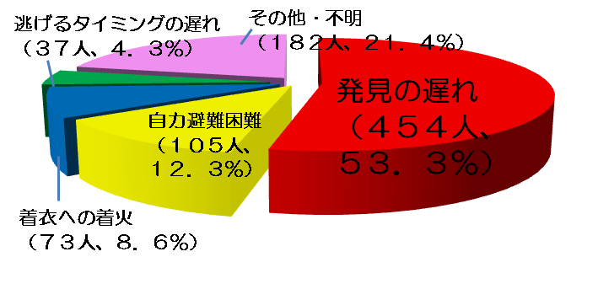
住宅火災は例年２，０００件台を推移して、建物火災の約６割を占めています。
火災による死者の８割は住宅から発生しています。また、そのうち高齢者が５割近くとなっています。
住宅火災により亡くなった人の約５割が「発見の遅れ」によるものです。

※近年１０年間の統計値
大切な命を守るために、住宅用火災警報器を早期に設置しましょう。

マンションやアパートなどの共同住宅の場合

だれが設置しなければ いけないの？
- 共同住宅（マンションやアパートなど）の所有者や管理者、占有者に設置義務があります。
- 賃貸の場合は、話し合って決めましょう。
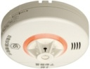
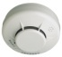
設置例
子供部屋
子供部屋
寝室
居間
台所
どこに設置するの？
- 専有部分のすべての居室、台所に設置が必要です。（浴室、トイレ、
洗面所、納戸などは含まれません。） メゾネットタイプの場合は、
階段にも必要です。
- 自動火災報知設備やスプリンクラー設備が設置されている
部屋は、設置の必要はありません。

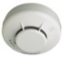
＜ダイニングキッチン（ＤＫ、ＬＤＫ）などの場合＞
１０以下の台所で、居室との仕切りがない場合、また、あっても天井から１ｍ未満のはりやつり戸棚などの場合は、設置しないことができます。 この場合、居室の警報器は、はりなどから６０cm以上離れた台所に近い位置に取り付けます。
６０cm
以上
１０以下の台所

居間
天井から１ｍ未満のはりなど
購入するには？
防災設備取扱い店や電気器具販売店、ホームセンターなどで購入できます。
購入の目安として右のマークが付いているものを選びましょう。
※ 「ＵＬマーク」がついた住宅用火災警報器は、今お住まいの住宅に平成２２年３月３１日までに取り付けた場合に限り設置が認められています。
◆ 共同購入を行うと、低価格で購入できる場合があり、悪質販売の防止にもなります。

※

◆奏功事例◆ 住宅用火災警報器が命を救いました！
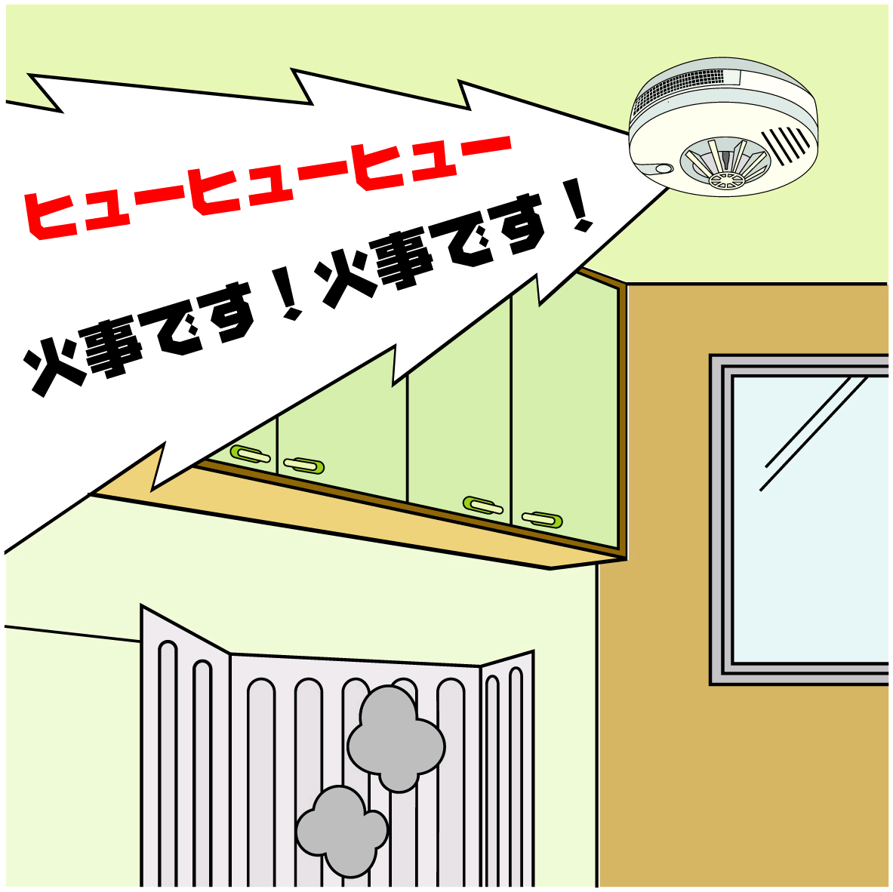
アパートの一室に住んでいた７８歳の男性は、寝たばこをしてしまい布団から火災が発生したのに気付かず寝ていました。隣室の男性が、警報音にあわせて「火事です！火事です！」という音声が鳴っているのが聞こえたので、１１９番通報しました。 駆け付けた消防隊により火元の男性は救助され、火災もぼやですみました。

災害情報
（杉並消防署管内６月３０日現在）
火災件数 ： ７７件（昨年同時期比 ±０件）
救急出場件数： ８,５６７件（昨年同時期比 －２２４件）

◆◇◆◇◆◇◆防災に関する情報はホームページでも提供しています。◆◇◆◇◆
◎東京消防庁ホームページ http://www.tfd.metro.tokyo.jp/
◎杉並消防署ホームページ http://www.tfd.metro.tokyo.jp/hp-suginami/
メールマガジンに対するご意見、ご要望をお待ちしております。あて先は次のとおりです。
杉並消防署（E-mail：suginami@tfd.metro.tokyo.jp）
※ 上記E-mailへ書き込みでの災害通報は、１１９番通報とはなりません。ご注意ください。

